Сценарий массового праздника «Нам есть чем гордиться!», посвященного Дню Конституции России
2017
Методический отдел РДК
8(3473)26-73-78
24.11.2017
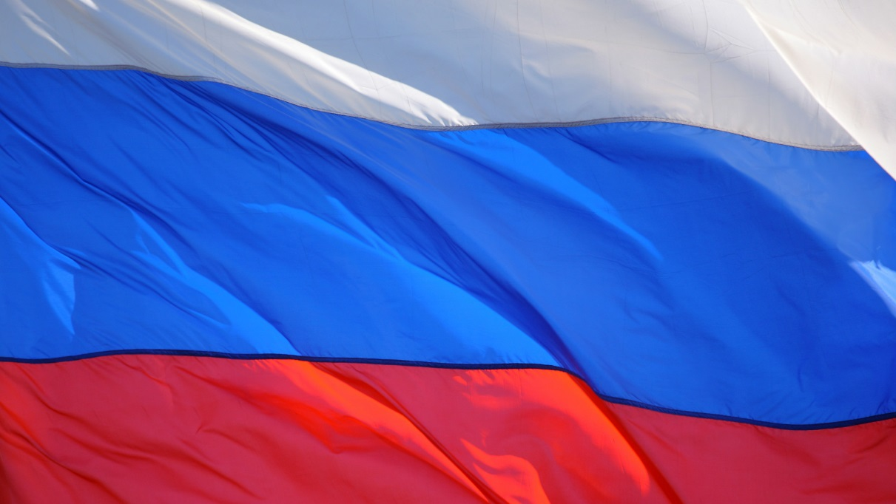
Сценарий массового праздника «Нам есть чем гордиться!», посвященного Дню Конституции России
Сценарный план.
«День России! Нам есть чем гордиться!»
Игровые площадки работают с 16:00 до 21:30
Начало концерта в 18:30 до 20:30
Праздничный салют 20:30 до 21:00
Молодёжная площадка
«Мы будущее…»
Молодёжная площадка начинает работать с 16:00до 18:00
/Перед главной сценой расположена молодёжная площадка для любителей уличных танцев и стрит-арта. Молодые люди перед концертом смогут показать своё творчество в танцах и граффити на тему «Мы будущее России». Во время проведения данного мероприятия будут играть Микс-джемы и альтернативная молодёжная музыка./
Начало концерта в 18:30 до 20:30
/При входе на территорию Дома Культуры расположены игровые площадки: детская игровая площадка и боди-арт. Гостей праздника встречает весёлая музыка . На детской игровой площадке проходят развлекательные соревнования. Работает площадка с боди-артом и ярмарка./
18:30 до 20:00
Детская площадка.
/Выигравшим ребятам раздаются призы./
Проходят игры:
1. Горячая картошка
2. «Часики»
3. Гуси-лебеди
4. Светофор
5. Палочка-выручалочка
6. Игра с битой «Чиж»
7. Слон
8. Я знаю 5 имён.
18:00 до 20:00
Боди-арт
\Каждый желающий может сделать себе рисунок на лице в виде герба РФ или двухголового орла\
18:30 до 20:30
Главная сценическая площадка
«Нам есть чем гордиться!»
Пролог «С чего начинается родина?»
Концерт открывает Авиа-шоу «Крылья ».
Воздушное шоу, в котором Самолеты оставляют в небе след в виде трехцветного российского флага.
Звучит музыка «С чего начинается Родина»:
С чего начинается Родина?
С картинки в твоем букваре,
С хороших и верных товарищей,
Живущих в соседнем дворе.
А может, она начинается
С той песни, что пела нам мать.
С того, что в любых испытаниях
У нас никому не отнять.
С чего начинается Родина?
С заветной скамьи у ворот.
С той самой березки, что во поле,
Под ветром склоняясь, растет.
А может, она начинается
С весенней запевки скворца
И с этой дороги проселочной,
Которой не видно конца.
С чего начинается Родина?
С окошек, горящих вдали,
Со старой отцовской буденовки,
Что где-то в шкафу мы нашли.
А может, она начинается
Со стука вагонных колес
И с клятвы, которую в юности
Ты ей в своем сердце принес.
С чего начинается Родина?..
Эпизод I «Три цвета»
(Исполняется пластическая композиция «Три цвета». Девушки в белых одеждах - символ мира, чистоты и совершенства. Звучит стихотворение.)
Я люблю тебя, Россия!
Я хочу, чтоб ты цвела!
Словно птица в небе синем,
Распахнувший два крыла…
(Темпоритм мелодии нарастает. Музыка начинает звучать более жёстко.
При смене мелодии девушки в белом становятся неподвижны.)
Россия! Ты не зря слыла для стран других загадкой.
Но не всегда судьба была страны великой гладкою.
Порой не радость, а печаль царила над Россией,
И часто защищала сталь её озёра синие.
Порой невзгоды над страной кружили чёрным вороном,
Плечом к плечу вставал народ, чтобы сразится с ворогом.
(на сцене появляются артисты в красном - символ пролитой крови за Отечество. Пластическая композиция войны.
За всю историю суровую свою
Какую русич проявил живучесть.
Какую в грозный час показывал могучесть,
Громя лихих врагов в решающем бою…
Музыка сменяется звоном колоколов. Группа в красном отступает и садится. Пластическую композицию исполняет группа в синем - символ веры, верности и постоянства.)
Под большим шатром голубых небес-
Вижу даль степей зеленеется.
И на гранях их выше тёмных туч
Цепи гор стоят великанами.
По степям в моря реки катятся,
И лежат пути во все стороны.
Это ты, моя Русь державная,
Моя Родина православная!
(на этих словах группы артистов в белом, синем и красном распределяются по сцене в соответствии с цветами российского флага. В руках у артистов хлеб - как символ мира, гостеприимства и процветания.)
Артисты делают низкий поклон и уходят со сцены.
Вед. 2: Три цвета на флаге России: красный, белый, синий.
Вед. 1: С красной полоской флаг -- в ней кровь отцов и дедов,
с красным цветом Россией добыты честь и победа!
Вед.2: Синяя полоса -- цвет неба ясного,
Чтоб жизнь в нашей стране была прекрасная!
Вед. 1: Белый цвет -- в нем добро, любовь, чистота.
Мы хотим жить в дружбе и мире всегда.
Вед. 2: Под теплым солнцем вырастая,
Мы дружно, весело живем,
Россия, милая, родная,
цвети и крепни с каждым днем!
Танец «Ромашка»- Стиляги
Вед. 1: День России или же День независимости России, как именовался этот праздник до 2002 года - это один из самых «молодых» государственных праздников в стране.
Вед. 2:День России -- праздник свободы, гражданского мира и доброго согласия всех людей на основе закона и справедливости. Этот праздник -- символ национального единения и общей ответственности за настоящее и будущее нашей Родины.
Вед.1:Сквозь года, доносятся до нас голоса, в которых звучит трепетная любовь к родной русской земле.
Песня «Милая Страна, Родина моя» - Жумагалиев Руслан.
Вед.2: Сегодня мы чествуем нашу Родину, нашу Россию, страну, соединившую на огромном пространстве множество народов, территорий, культур. Этот праздник общероссийского, общегосударственного единения отмечают сегодня во всех регионах страны.
Вед.1: Из успехов и труда каждого гражданина складывается сила и достоинство великой державы, в каждом российском регионе создается ее богатство, и живут люди, ради которых и во имя которых крепнет и развивается российское государство. Я, ТЫ, ОН, ОНА - мы вместе, именно этим и сильна наша держава!
Вед.2: В этот замечательный праздник нас пришел поздравить мэр города - Николай Семисотов.
(выступление мэра)
Танец «Рандеву»
Эпизод II «Земной поклон»
Вед. 1: О, Россия!
С нелегкой судьбою страна...
У меня ты, Россия,
Как сердце, одна.
Я и другу скажу,
Я скажу и врагу -
Без тебя,
Как без сердца,
Прожить не смогу...
Вед. 2: 1941 год 22 июня была нарушена мирная жизнь советских людей. Началась великая отечественная война..
песня «Ах война,что ты сделала подлая»- Зубко Анастасия
Вед.1: Июнь. Сорок первый!
Год и месяц народной борьбы!
И под пылью времен,
Эта дата, как и раньше -- свежа!
Вед.2 : Поднялась вся страна
И ропотно на фронт уходила.
Унося кумачовые звезды
На полотнах наших знамен.
Танец «Прощальный вальс» Каскад
Вед.1: 66 лет уже прошло, как окончилась война, война, которая унесла за собой более чем 27 миллионов жизней, война, которая оставила после себя в руинах целые города и поселки, вывела из строя наши фабрики и заводы.
Вед. 2: Война принесла много страха и горя, и длилась она 1418 дней и ночей. Но, не смотря на холод, голод и повсеместную разруху, наш народ выстоял, наш народ победил! А победил он страшнейшего врага, который смог поработить многие государства.
Стихи учеников средней школы №3
Вед.1: Хоть и прошло много лет, но мы должны помнить и знать о том суровом времени. Мы должны не забывать тех, кто спасал и нашу Родину, и весь мир от фашизма.
Вед.2: День Победы -- это великий праздник для нашей страны. В это день мы низко кланяемся тем, кто остался в живых, И чтим память тех, кто погиб на войне..
Минута молчания
Поппури «Песни военных лет» -Станица.
Эпизод III «В тебя Россия влюблён»
Вед. 1: Что мы Родиной зовём?
Поле с тонким колоском,
Наши праздники и песни,
Тёплый вечер за окном.
Вед.2: Россия…
Как из песни слово,
Берёзок юная листва,
Кругом леса, поля и реки,
Раздолье, русская душа !
народный танец «сударушка»
Вед.1: Где наша Отчизна кончается?
Гляди -- не увидишь границ,
В полях горизонт раздвигается
При вспышке далеких зарниц.
А ночью в морях ее синих
Баюкает звезды волна.
Нет края-конца у России;
Безбрежна, как песня, она.
песня - Я служу России - Алексей Скоморохов
Финал
Вед.1: Любить свою Родину - это не значит только восхищаться, любоваться тем, что есть в твоей стране.
Вед. 2 :Любить Родину - это не значит жить только настоящим. Ведь без прошлого нет будущего. Нужно помнить о прошлом страны, в котором были и героические, и трагические моменты. Любить Родину - это значит делать все, чтобы она становилась богаче и краше .
театрализованный номер «Колосок» .Фонарик
Вед.1: Всех поздравляем с Днем России!
Всю необъятную страну!
Пусть небо будет синим-синим
Все триста с лишним дней в году!
Вед.2: И будет жизнь всего народа
Цветущей, без следов войны.
Растет, пусть крепнет год из года
Оплот огромнейшей страны
Пусть пожелает каждый славный
Друг другу добрый поздравок.
Вед.1,2: Несет пусть гордо мальчик малый
Трехцветный Родины флажок!
По краям сцены взрываться хлопушки. Звучит Гимн России.
Салют.
Список Используемой литературы
http://denrossii.ru/about
Источник: http://www.calend.ru/holidays/0/0/54/
http://weselye-prazdnik.ru/prazdniki-kalendarya-2013/den-rossii/
http://www.kis-brys.ru/p/302/l/0

